Tàu không người lái lần đầu tiên hành hải trên vùng biển mở của Hà Lan
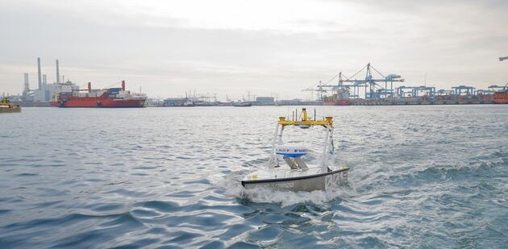
Một cột mốc quan trọng đã đạt được tại Prinses Margriethaven trên Maasvlakte 2 ở Rotterdam khi một tàu mặt nước không người lái (USV) lần đầu tiên được phép chạy trong vùng biển mở của Hà Lan.
Thông thường, luật pháp Hà Lan (Binnenvaartpolitiereglement – BPR) quy định tất cả các tàu phải có thuyền viên ở trên tàu. Nhưng do thay đổi pháp lý vào tháng 4 năm 2025, các trường hợp miễn trừ hiện có thể được chấp thuận trong một số điều kiện nhất định. Trong thử nghiệm này, Cảng vụ René de Vries đã phê duyệt trường hợp miễn trừ đầu tiên, cho phép thử nghiệm được tiến hành. Thử nghiệm cho con tàu V3000 USV của Demcon Unmanned Systems, đã tự hành dưới sự giám sát bởi một tàu có người lái của chính quyền Cảng Rotterdam.
Như đã giải thích, các tàu mặt nước không người lái được sử dụng cho các nhiệm vụ như đo độ sâu vùng nước trong các cảng, sông và kênh đào. Việc sử dụng USV có thể giúp Cảng Rotterdam thực hiện các cuộc khảo sát này hiệu quả hơn, nhất là ở các khu vực rộng lớn như Maasvlakte 2.
Bài kiểm tra này là một phần trong kế hoạch đổi mới đội tàu của Chính quyền Cảng Rotterdam. Trong 12 năm tới, nhiều tàu hiện tại của họ sẽ hết thời gian phục vụ. Điều này tạo cơ hội để hiện đại hóa đội tàu, cải thiện tính bền vững và đơn giản hóa việc bảo dưỡng.
“Bài kiểm tra này đánh dấu một cột mốc quan trọng trong việc triển khai sâu rộng hơn các hoạt động hàng hải không người lái. Chúng tôi tự hào rằng tàu mặt nước V3000 của chúng tôi là tàu không người lái đầu tiên hoạt động theo phương thức truyền thống trong môi trường cảng đầy thử thách này. Điều này nhấn mạnh sự tin tưởng của ngành vào các giải pháp an toàn, hiệu quả và bền vững cho việc quản lý cảng định hướng tương lai.”
…ông Fedor Ester, Giám đốc điều hành của Demcon Unmanned Systems cho biết.
---------------------------------------------
Người dịch: Thuyền trưởng Nguyễn Minh Sang

